Załącznik nr 9 do SWZ

1. Przedmiot ZAMÓWIENIA

Lokalizacja miejsc porzuconych odpadów

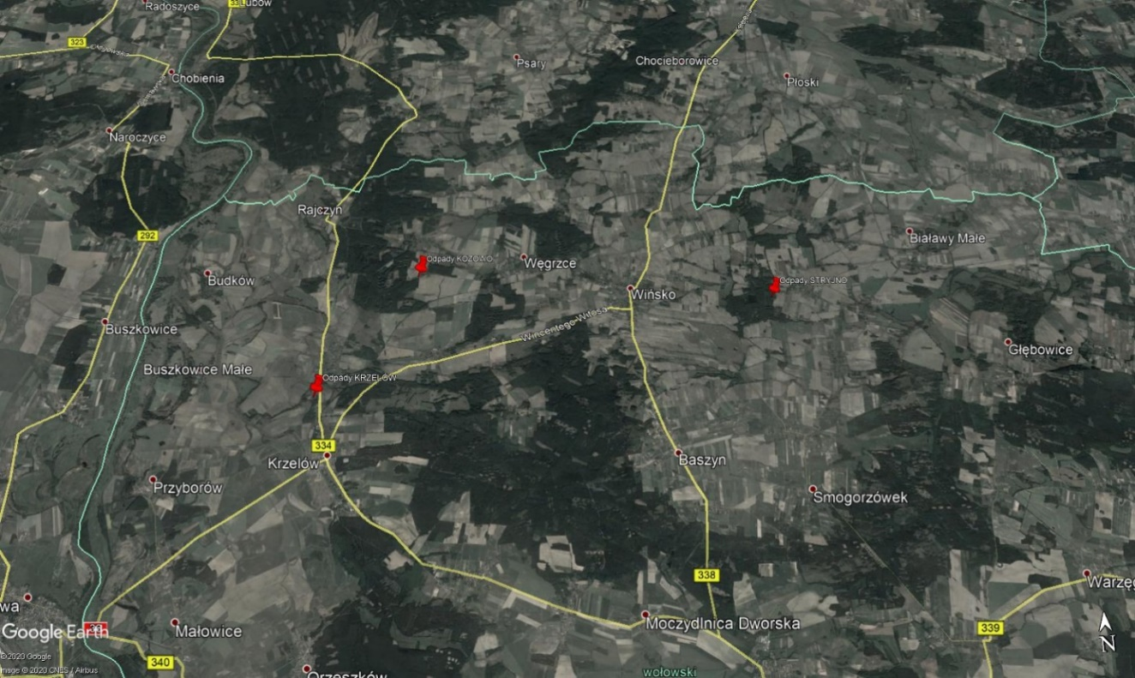

**Rysunek 1.**Lokalizacja miejsc porzuconych odpadów (Google Maps)

2. Opis lokalizacji wraz z inwentaryzacją porzuconych odpadów
   1. Opis lokalizacji wraz z inwentaryzacją porzuconych odpadów w Stryjnie
      1. Charakterystyka miejsca występowania odpadów

Odpady zgromadzone są na działce 111/2 (Obręb Stryjno), leżącej po stronie zachodniej miejscowości Stryjno w obszarze leśnym. Ewidencja gruntów – tereny leśne (Ls). Dojazd do działki drogą leśną (ok. 150m) poprzez działkę nr 112 , zjazd z drogi DW339. Obszar leśny,  
z placem z urwiskami powstałymi z wydobycia piasków i żwirów z występującej na tym obszarze moreny czołowej. Wysokość urwisk do 5m.

Obszar występowania porzuconych odpadów wynosi ok. 5ar (500 m2). Odpady zgromadzone są nadpoziomowo w stosunku do otoczenia.

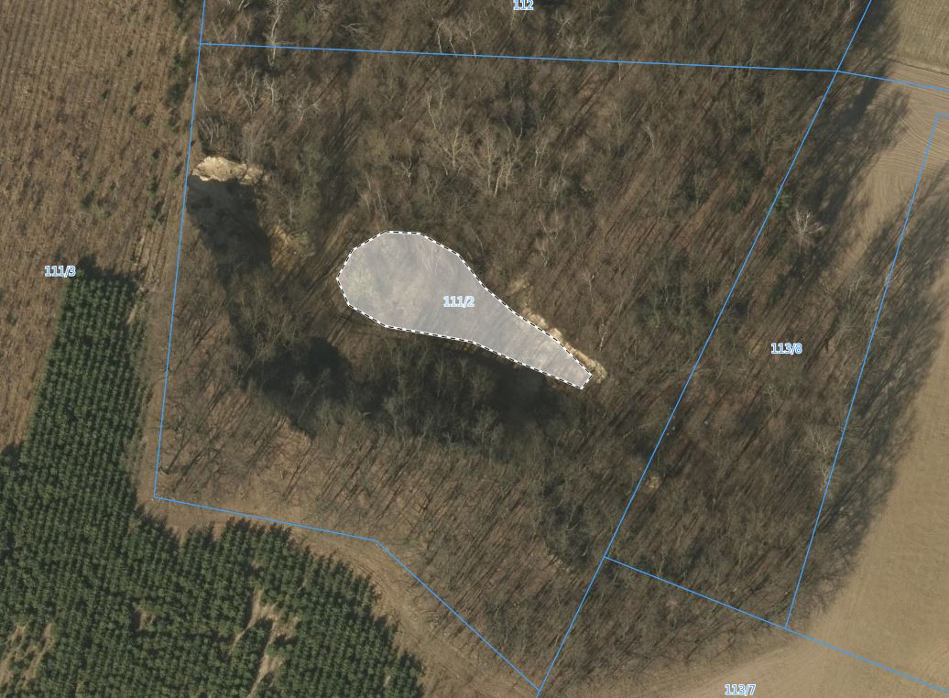

**Rysunek 2.**Oznaczenie obszaru występowania odpadów w Stryjnie

* + 1. Inwentaryzacja odpadów

W przeważającej ilości porzuconych odpadów na działce 111/2 to odpady gruzu ceglanego  
i betonowego oraz mas ziemnych dostarczanych pojazdami samowyładowczymi (wywrotkami). Występują również elementy żelbetowe, gabarytowe. Poza odpadami inertnymi zlokalizowano odpady papy, elementów tworzyw sztucznych z rozbiórek  
i remontów (siatki budowlane, elementy sanitarne).

**Tabela 1.**Inwentaryzacja ilości oraz rodzajów odpadów w Stryjnie

| Kod odpadu | Nazwa odpadu | Masa | Uwagi |
| --- | --- | --- | --- |
| 17 01 07 | Zmieszane odpady z betonu, gruzu ceglanego, odpadowych materiałów ceramicznych inne niż wymienione w 17 01 06 | 200 | *Dodatkowo gabarytowe elementy żelbetowe (belki stropowe, słupy, płyty) ok. 30 Mg* |
| 17 05 04 | Gleba i ziemia, w tym kamienie, inne niż wymienione w 17 05 03 | 230 | *Ziemia gruz kamienie* |
| 17 03 80 | Odpadowa papa | 20 | *Wymieszana z gruzem w masie ok. 100 Mg.* |
| 17 01 80 | Usunięte tynki, tapety, okleiny itp. | 2 | *Siatki budowlane, fasadowe* |
| 17 02 03 | Tworzywa sztuczne | 1 | *Ramy, elementy sanitarne* |
|  | **ŁĄCZNIE (szacunkowo)** | **461** |  |

Uwagi:

Odpady w większym obszarze złożone są na wysokość ok. 80cm (zgodnie z samo rozładunkiem wywrotki). W miejscu wjazdu na obszar składowania odpady zostały spryzmowane do ok. 1,5m tym samym obszar ten jest sprawdzony jedynie wizualnie. Skutkuje to tym, iż mogą wystąpić tam odpady inne niż wymienione w tabeli nr 1.

* 1. Opis lokalizacji wraz z inwentaryzacją porzuconych odpadów w Kozowie
     1. Charakterystyka miejsca występowania odpadów

Miejsce porzuconych odpadów znajduje się na południowym obszarze miejscowości Kozowo, oddalone od drogi lokalnej ok. 1km. Dojazd drogą gruntową ok. 1,0km. Odpady porzucane są w wyrobisku znajdującym się przy obszarach leśnych.

Odpady zgromadzone są na działce nr 82/2 (należąca do Gminy Wińsko), na której znajduje się wyrobisko o głębokości ok. 2m powstałe z wydobycia piasków i żwirów. Dodatkowo część wyrobiska znajduje się na obszarze działki 406 będącej drogą polną oraz działki sąsiedniej 192/2 (własność prywatna). Droga gruntowa ze względu na porzucanie odpadów przebiega częściowo przez działką 192/2. Grunty na których znajdują się odpady to grunty orne klasy V i VI oraz nieużytki.

Obszar porzuconych odpadów znajduje się na powierzchni 0,75 ha. Długość ok. 170m, szerokość ok, 40m.

Odpady znajdują się na obrzeżach wyrobiska (głównie odpady budowlane) wzdłuż drogi rozgraniczającej obszar leśny i grunty orne. Odpady znajdują się również wewnątrz wyrobiska jak również po drugiej stronie wyrobiska jednak z uwagi na utrudniony dojazd są to mniejsze ilości. W obszarze porzuconych odpadów, w wyrobisku zostały wycięte  
i pozostawione drzewa oraz krzewy.

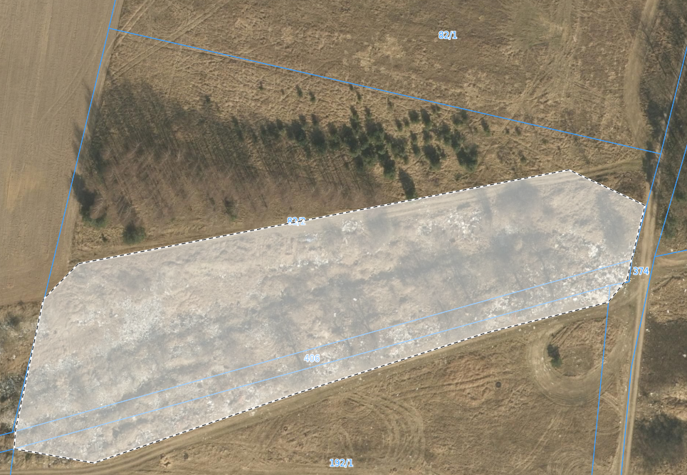

**Rysunek 3**. Oznaczenie obszaru występowania odpadów w Kozowie

* + 1. Inwentaryzacja odpadów

Wizja lokalna przeprowadzona 9.06.2020r. polegała na oględzinach miejsca  
i powierzchownej analizie ilości zgromadzonych odpadów. Przeważająca ilość (masowa) odpadów to gruz budowlany oraz ziemia, zmieszane odpady z budowy w postaci tworzyw sztucznych (opakowań po farbach, folii, oklein, styropianu), drewna (ram okiennych) oraz szkła budowlanego. Zlokalizowano również miejsca z odpadami zawierającymi azbest tj. pokrycia dachowe.

Poza odpadami z budowy zlokalizowano odpady pochodzenia komunalnego tj. opakowania ze szkła, tworzyw sztucznych, odpady wielkogabarytowe w postaci mebli a także opony oraz odpady z demontażu samochodów (tapicerka samochodowa oraz zderzaki z tworzyw sztucznych).

W przeważającej ilości porzuconych odpadów to odpady gruzu ceglanego i betonowego oraz mas ziemnych dostarczanych pojazdami samowyładowczymi (wywrotkami). Występują również elementy żelbetowe, gabarytowe. Poza odpadami inertnymi zlokalizowano odpady papy, elementów tworzyw sztucznych z rozbiórek i remontów (siatki budowlane, elementy sanitarne). Od strony wschodniej pryzmowane są odpady pochodzące z upraw rolniczych.

Ze względu na okres późnej wiosny obszar zarośnięty był roślinnością co wraz ze ściętymi drzewami utrudniał dokładną inwentaryzację obszaru. Archiwalne lotnicze zdjęcia miejsca składowania do 2010 r. (Google Earth Pro) nie wykazują znacznych różnic w obszarze wyrobiska. Jednakże dla dokładnej analizy składowanych odpadów konieczne będzie przeprowadzenie wykopów kontrolnych skarpy od strony południowej (droga gruntowa) ze względu na znacznie większą ilość porzucanych odpadów. Dotyczy to również pryzmy odpadów rolniczych (grupa 02) zlokalizowanej od strony wschodniej wyrobiska.

**Tabela 2.**Inwentaryzacja ilości oraz rodzajów odpadów w Kozowie

|  |  |  |  |
| --- | --- | --- | --- |
| Kod odpadu | Nazwa odpadu | Masa | Uwagi |
| 02 03 01 | Odpadowa masa roślinna | 20 | *Słoma, łodygi, łęty* |
| 15 01 02 | Opakowania z tworzyw sztucznych | 20 | *Butelki PET, folie* |
| 15 01 07 | Opakowania ze szkła | 5 | *Butelki szklane* |
| 16 01 19 | Tworzywa sztuczne |  | *Tapicerka samochodowa, zderzaki* |
| 16 03 01 | Zużyte opony | 1 | *Ok. 50 sztuk.* |
| 17 01 07 | Zmieszane odpady z betonu, gruzu ceglanego, odpadowych materiałów ceramicznych inne niż wymienione w 17 01 06 | 1500 | *Wymagane kontrolne wykopy do sprawdzenia obszaru od strony południowej* |
| 17 05 04 | Gleba i ziemia, w tym kamienie, inne niż wymienione w 17 05 03 | 500 |  |
| 17 03 80 | Odpadowa papa | 20 | *-* |
| 17 02 03 | Tworzywa sztuczne | 5 | *Ramy, elementy sanitarne, pojemniki po farbach* |
| 17 06 05 | Materiały budowalne zawierające azbest | 2 | *Pokrycia dachowe* |
| 17 09 04 | Zmieszane odpady z budowy, remontów i demontażu inne niż wymienione w 17 09 01, 17 09 02 i 17 09 03 | 30 | *Pozostałe odpady trudne do rozdziału* |
| 20 03 07 | Odpady wielkogabarytowe | 10 | *Meble* |
|  | **ŁĄCZNIE (szacunkowo)** | **2113** |  |

Uwagi:

Dla dokładniejszej oceny ilości szacunkowej odpadów oraz ich rodzajów konieczne będzie wykonanie wykopów kontrolnych w obszarach wyrobiska, gdzie potencjalnie odpady mogły zostać złożone. Głównym miejscem wymagającym kontroli jest obszar od strony drogi gruntowej (działka 406) oraz obszaru, gdzie pryzmowane są odpady pochodzące z rolnictwa (strona wschodnia).

* 1. Opis lokalizacji wraz z inwentaryzacją porzuconych odpadów w Krzelowie
     1. Charakterystyka miejsca występowania odpadów

Miejsce porzuconych odpadów znajduje się pomiędzy miejscowościami Wyszęcice i Krzelów, po zachodniej stronie drogi wojewódzkiej DW334 na działkach 311, 313/1 oraz 313/2 (obręb Krzelów). Pomiędzy drogą wojewódzką a obszarem porzuconych odpadów (działka 311 oraz 313/2) występuje pas leśny o szerokości ok 30m. Dojazd do działek drogą gruntową (działka 310).

Obszar występowania odpadów – 1,68ha.

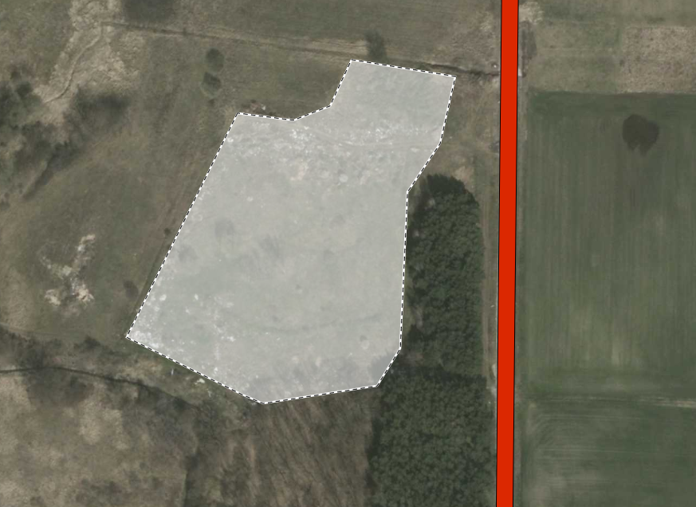

**Rysunek 4**. Oznaczenie obszaru występowania odpadów w Krzelowie

* + 1. Inwentaryzacja odpadów

Wizja lokalna przeprowadzona 9.06.2020r. polegała na oględzinach miejsca i powierzchownej analizie ilości zgromadzonych odpadów. Na obszarze nie występuje znaczna ilość odpadów, które zostały porzucone niedawno. Występują głównie odpady budowlane gruzu ceglanego i betonowego oraz odpady budowlane zmieszane takie jak: płyty z warstwami izolacyjnymi, ceramika sanitarna, opakowania po farbach, papa. Zlokalizowano miejsca odpadów azbestowych. Występują również, odpady wielkogabarytowe (głównie meble), opony.

Część obszaru działki 311 oraz 313/2 jest wyniesiony na ok. 1,0m. Ze względu iż był porośnięty roślinnością niską (trawy, krzewy) trudne do określenia było podłoże. Wykonano kilka wykopów, które wskazały występowanie odpadów w warstwie gleby. Były to odpady tworzyw sztucznych oraz gruzu. Archiwalne lotnicze zdjęcia miejsca składowania do 2010 r. (Google Earth Pro) nie wykazują znacznych różnic w obszarze wyrobiska. Studium uwarunkowań i kierunków zagospodarowania przestrzennego gminy Wińsko z 2014r. wskazuje występowanie na tym obszarze nielegalnego składowiska odpadów, które powstało na nowo po oczyszczeniu terenu w 2000r.

**Tabela 3.** Inwentaryzacja ilości oraz rodzajów odpadów w Krzelowie

| **Kod odpadu** | **Nazwa odpadu** | **Masa** | **Uwagi** |
| --- | --- | --- | --- |
| 17 01 07 | Zmieszane odpady z betonu, gruzu ceglanego, odpadowych materiałów ceramicznych inne niż wymienione w 17 01 06 | 200 | *-* |
| 17 05 04 | Gleba i ziemia, w tym kamienie, inne niż wymienione w 17 05 03 | 100 |  |
| 17 03 80 | Odpadowa papa | 10 | *-* |
| 17 06 05 | Materiały budowlane zawierające azbest | 3 | *Pokrycia dachowe* |
| 17 09 04 | Zmieszane odpady z budowy, remontów i demontażu inne niż wymienione w 17 09 01, 17 09 02 i 17 09 03 | 20 | *Płyty,* |
| 20 03 07 | Odpady wielkogabarytowe | 1 | *Meble* |
|  | **ŁĄCZNIE (szacunkowo)** | **334** |  |